Fussballsommer in Seefeld:

Champions league flair auf 1.200 Metern

Newcastle, hoffenheim und Istanbul Basaksehir  
trainieren auf tirols hochplateau

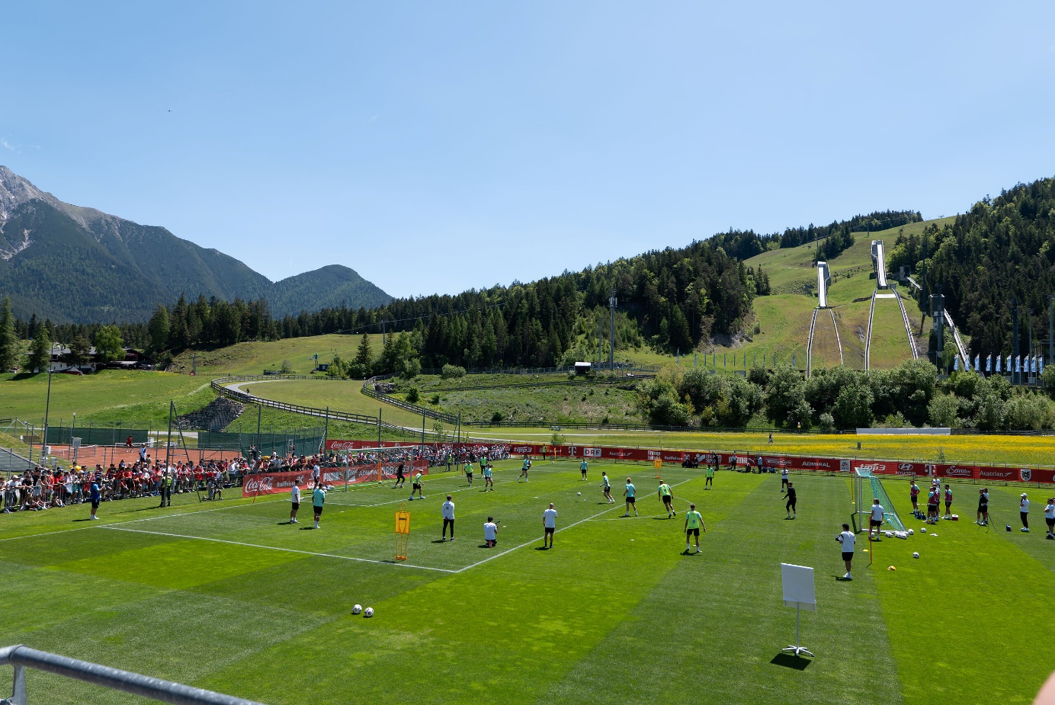© Region Seefeld

Drei Clubs, drei Trainingscamps und Voraussetzungen, die unterschiedlicher nicht sein könnten. Die einen bereiten sich auf die Champions League vor, die anderen für die Conference League und die dritte Mannschaft im Bunde will nach einer schwierigen Saison wieder vorne angreifen. Eines haben sie aber alle gemeinsam: Sie wollen sich in Seefeld auf eine lange, anstrengende Saison vorbereiten und im Bergpanorama des Hochplateaus Kraft tanken.

Den Anfang macht der türkische Meister von 2020. Basaksehir hält sich in den letzten Jahren immer im internationalen Geschäft und möchte auch heuer wieder in allen Wettbewerben voll angreifen. Gelingen soll das unter anderem mit einem knapp zweiwöchigen Trainingscamp in Seefeld, das noch bis 17. Juli andauert. Der Verein aus der türkischen Hauptstadt ist allerdings nicht der erste Gast vom Bosporus. Der diesjährige Meister Galatasaray war bereits 2019 in Seefeld zu Gast. Testspiele und öffentliche Trainings sind eingeplant und werden zeitnah über unsere Website und Social-Media-Kanäle ausgespielt.

Aus dem hohen norden englands

Sie sind laut, sie sind stolz, sie haben Tradition. Newcastle United ist einer der größten, historischsten Clubs auf der Insel. Nach einer schwächeren Phase ist man in den letzten Jahren wieder zu alter Stärke zurückgekehrt und spielt in Liga und Champions League vorne mit. Auch in der kommenden Saison will man in allen Bewerben um den Titel kämpfen. Von 14. bis 18. Juli geben sich die Stars rund um Alexander Isak und Sandro Tonali in Seefeld die Ehre. Der grüne Rasen an der Möserer Straße soll nach Manchester City und Liverpool auch die Mannen von Newcastle United zu Titeln beflügeln.

Auch Bundesliga wieder vertreten

Von allen drei Clubs wird die 11 aus Sinsheim die Medizinbälle wohl am weitesten werfen müssen. Nach einer schwierigen Saison und einem Beinahe-Abstieg will sich die TSG Hoffenheim in der kommenden Saison wieder in die obere Tabellenhälfte der deutschen Bundesliga kämpfen. Ein Trainingscamp im Nachbarland vom 27. Juli bis 3. August soll dafür den Grundstein legen. Nach Holstein Kiel im vergangenen Jahr und Wolfsburg 2023 ist Hoffenheim der dritte Bundesligist in Folge, der Seefeld zur Saisonvorbereitung nutzt.

Genaue Informationen zu öffentlichen Trainings und Testspielen aller drei Teams werden zeitnah auf unserer Website [www.seefeld.com/de/fussball.html](http://www.seefeld.com/de/fussball.html) und auf unseren Social-Media-Kanälen veröffentlicht.

Honorarfreies Bildmaterial können Sie **[hier](https://pixx.seefeld.com/share/17512676541nzYNEuqWgHect)** downloaden. Bildnachweis laut Copyright-Vermerk.

Kontakt und Rückfragen:

Region Seefeld – Tirols Hochplateau

c/o Nicolas Lair

Kirchplatzl 128a, A-6105 Leutasch

M: +43 (0)664 / 621 89 39

nicolas.lair@seefeld.com

www.seefeld.com